Exercice 3 : Vérification d'une infrastructure réseau

Q.3.1 Quel est le matériel réseau A ?
- Commutateur : Copper Stright-Through
- End-Device: Les PC
- Network Devices :Switch

Quel est son rôle sur ce schéma vis-à-vis des ordinateurs ?
- les pc sont des hôtes (clients) à différent réseau qui peuvent se communiquer entre elles à part de la switch.

Q.3.2 Quel est le matériel réseau B ?
- Commutateur : Copper Straight-Through
- Les PC Network Devices : Routeurs et cloud

Quel est son rôle pour le réseau 10.10.0.0/16 ?
- c’est address de réseau

Q.3.3 Que signifie f0/0 et g1/0 sur l’élément B ?
- f0/0 interface fastethernet 0/0, port 0 sur modul de
- g1/0 interface gigaethernet 0/0

Q.3.4 Pour l'ordinateur PC 2, que représente /16 dans son adresse IP ?
- /16 représente CDIR ou masque de sous réseau
Q.3.5 Pour ce même ordinateur, que représente l'adresse 10.10.255.254 ?
- Broadcaste

c. Etude théorique
Q.3.6 Pour les ordinateur PC1, PC2, et PC5 donne :
PC1:
- L'adresse de réseau : 10.10.0.0
- La première adresse disponible : 10.10.0.1
- La dernière adresse disponible: 10.10.255.254
- L'adresse de diffusion: 10.10.255.255
PC2:
- L'adresse de réseau : 10.10.0.0
- La première adresse disponible : 10.10.0.1
- La dernière adresse disponible: 10.11.255.254
- L'adresse de diffusion: 10.11.255.255
PC5:
- L'adresse de réseau : 10.11.0.0
- La première adresse disponible : 10.11.0.1
- La dernière adresse disponible: 10.11.255.254
- L'adresse de diffusion: 10.11.255.255

Q.3.7
- PC1, PC4, PC5 sont tous dans le même sous-réseau 10.10.0.0/16.
- PC2 est dans un sous-réseau différent 10.11.0.0/16, donc il ne peut pas communiquer directement avec PC1, PC3 et PC4.
- PC5 peut communiquer avec PC2, car son sous-réseau est plus large 10.10.0.0/15, qui couvre 10.11.x.x.
Q.3.8 De même, indique ceux qui vont pouvoir atteindre le réseau 172.16.5.0/24.
- Les ordinateurs PC1 (10.10.4.1/16), PC2 (10.11.80.2/16), PC3 (10.10.80.3/16), et PC4 (10.10.4.2/16) ne peuvent pas atteindre directement le réseau 172.16.5.0/24 sans un routeur entre eux et ce réseau. Ils sont dans des sous-réseaux privés différents et ont besoin d'une passerelle qui leur permet de rejoindre le réseau 172.16.5.0/24.
- PC5, avec le masque /15 (plage 10.10.0.0 → 10.11.255.255), pourrait avoir une passerelle qui permet de rejoindre 172.16.5.0/24, mais il faudrait une configuration de routage spécifique pour accéder à ce réseau.
Q.3.9 Quel incidence y-a-t-il pour les ordinateurs PC2 et PC3 si on intervertit leur port de connexion sur le matériel A ?
- PC2 est dans le sous-réseau 10.11.x.x et PC3 est dans le sous-réseau 10.10.x.x.
- Si PC2 est branché à un port sur le matériel A dans le réseau 10.10.x.x et que sa configuration IP reste en 10.11.x.x, cela ne fonctionnera pas correctement, car les sous-réseaux sont différents.
- PC3, de son côté, pourrait également avoir des problèmes de connectivité si son port est maintenant relié à un réseau qui ne correspond pas à son sous-réseau 10.10.x.x.
L'interversion des ports provoquerait une perte de connectivité pour les deux ordinateurs, sauf si une configuration de routage ou passerelle est mise en place pour gérer les différences de sous-réseau.
Q.3.10 On souhaite mettre la configuration IP des ordinateurs en dynamique. Quelles sont les modifications possible ?
- Activer le serveur DHCP : Le serveur DHCP attribue automatiquement des adresses IP aux ordinateurs qui se connectent au réseau.
- Configurer les ordinateurs pour obtenir une adresse IP automatiquement :
Sur chaque PC, il faut activer l'option "Obtenir une adresse IP automatiquement" dans les paramètres réseau.

Modifications possibles :
- Activer le service DHCP sur le serveur pour qu'il attribue des adresses IP dans les plages appropriées pour chaque sous-réseau.
- Configurer chaque ordinateur pour obtenir son adresse IP via DHCP, plutôt que d'utiliser une adresse IP statique.

Fichier 1 :

Q.3.14 Dans le paquet N°2, quel est le protocole encapsulé ? Quel est son rôle ?
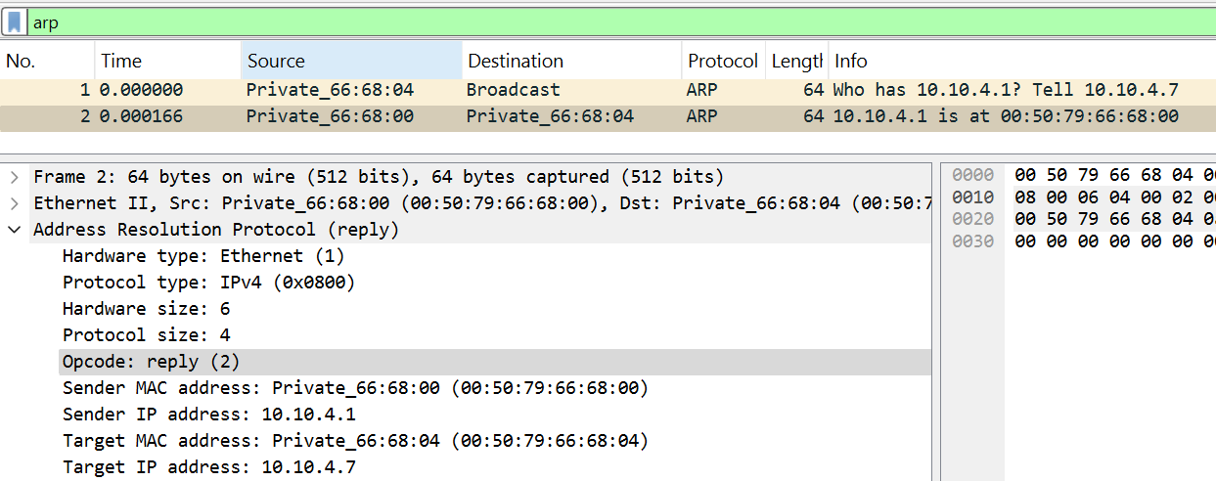

Q.3.15 Quels ont été les rôles des matériels A et B dans cette communication ?
A: 10.10.4.1 Sender
B: 10.10.4.7 Target (Destination)
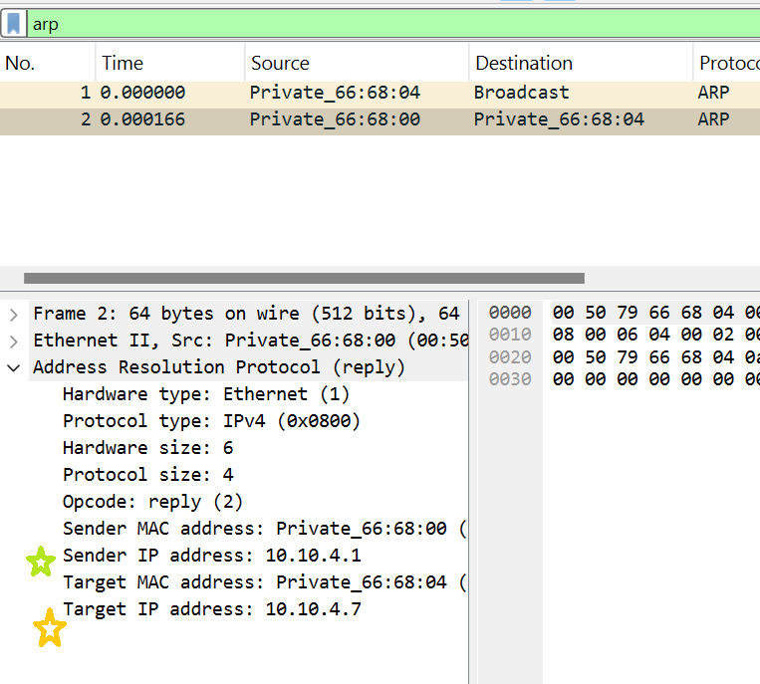
Fichier 2 :
Q.3.16 Dans cette trame, qui initialise la communication ? Donne l'adresse IP ainsi que le nom du matériel.
- IP: 172.16.5.254, request
- MAC: ca:03:9e:ef:00:38
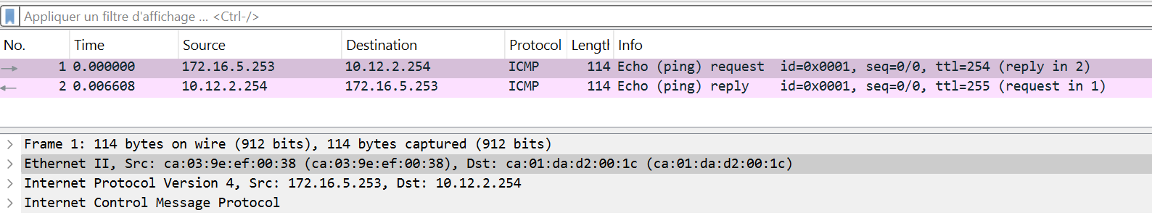
Q.3.17 Quel est le protocole encapsulé ? Quel est son rôle ?
- Protocol ICMP
- Rôle de ICMP: Le rôle du protocole ICMP est principalement de gérer la communication de contrôle et la gestion des erreurs dans le réseau. Il permet de tester la connectivité (par exemple avec le ping), d'informer d'éventuelles erreurs (par exemple, une destination inaccessible), et de signaler des problèmes sur le réseau.
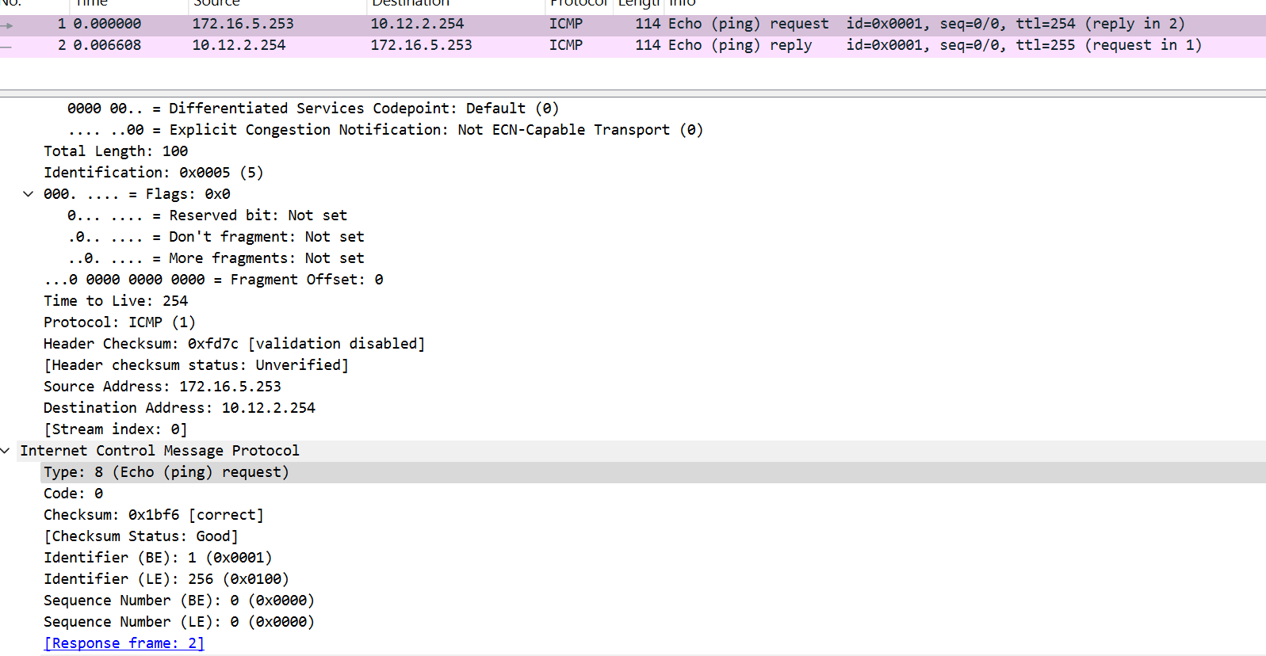
Q.3.18 Communication a réussi entre :
- Source: 172.16.5.253, Request
- Destination : 10.12.2.254, Reply
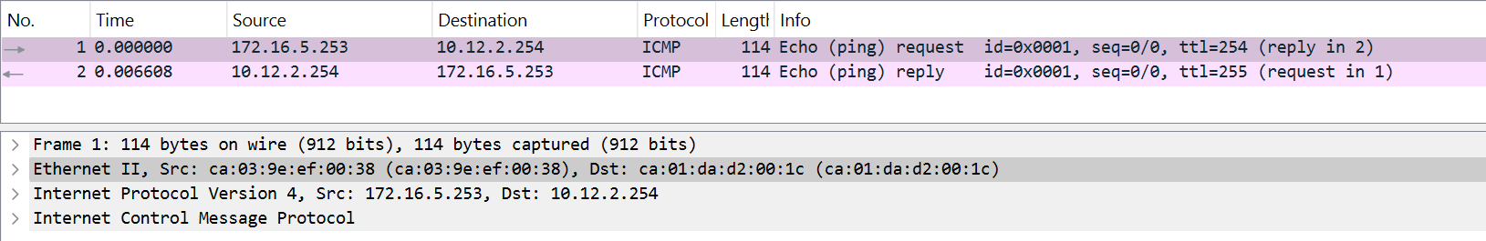
Q.3.19 Explique la ligne du paquet N° 2
- c’est un reply pour destination de 10.12.2.254 → 172.16.5.253
- Protocol : ICMP
- Length : 114
- Info: Echo (ping) reply
- ttl = 255
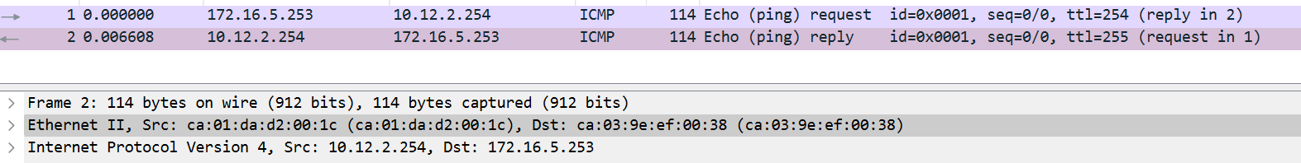
Q.3.20 Quels ont été les rôles des matériels A et B ?
- A : Source: 172.16.5.253, Request
- B : Destination : 10.12.2.254, Reply

Fichier 3 :
Q.3.21 Dans cette trame, donne les noms et les adresses IP des matériels sources et destination.
- Source : private_66:68:01
- IP: 10.11.80.2
- Destination : Broadcast
- IP: 10.11.80.200

Q.3.22 Quelles sont les adresses mac source et destination ? Qu'en déduis-tu ?
- Source : private_66:68:01
- MAC : 00:50:79:66:68:01
- Destination : Broadcast
- MAC : ff:ff:ff:ff:ff:ff
Q.3.23 A quel emplacement du réseau a été enregistrée cette communication ?
- La communication a été enregistrée au niveau du réseau local (LAN), sur le segment où se trouve l’émetteur 10.11.80.2
